# 今天星期二~~~~

第一个段落~~~~**this is a test**Python是一门面向对象的语言Python是跨平台的

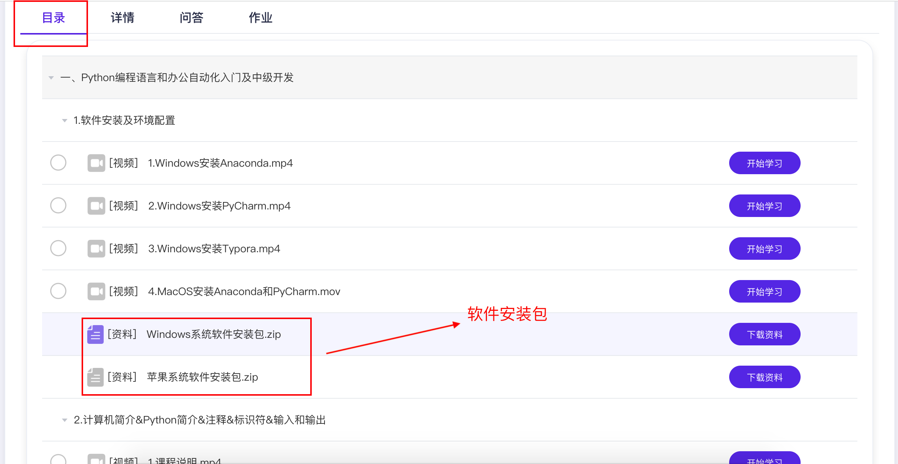

1. 教学部
2. 运营部
3. 财务部
4. 行政部
5. 市场部

* 教学部
* 运营部
* 财务部
* 行政部
* 市场部